MINISTERIO DE TECNOLOGÍAS DE LA INFORMACIÓN Y LAS COMUNICACIONES

DIRECCIÓN DE INDUSTRIA DE COMUNICACIONES

SUBDIRECCIÓN PARA LA INDUSTRIA DE COMUNICACIONES

Proceso de Selección Objetiva Número 001 de 2021 (cuarto corte) cuyo objeto es el otorgamiento de permisos para el uso del espectro radioeléctrico en la Banda EHF, en los rangos de 71 GHz a 76 GHz y 81 GHz a 86 GHz, en los segmentos atribuidos al servicio radioeléctrico fijo para su operación mediante enlaces de comunicación punto a punto, de conformidad con el Cuadro Nacional de Atribución de Bandas de Frecuencias – CNABF.

INFORME PRELIMINAR DE EVALUACIÓN

RESOLUCIÓN 073 DE 2021

El Ministerio Tecnologías de la Información y las Comunicaciones, mediante Resolución 073 de 2021, dio apertura al Proceso de Selección Objetiva Numero 001 de 2021, para otorgar permisos para el uso del espectro radioeléctrico, en la banda de EHF en el rango de 71 GHz a 76 GHz y 81 GHz a 86 GHz.

En cumplimiento de lo establecido en los artículos 1, 2, y 3 de la Resolución 073 de 2021, se realizó la recepción y verificación de cada uno de los documentos aportados con la solicitud.

Se recibió y evaluó la siguiente solicitud.

No. | NIT | SOLICITANTE | NÚMERO DE EXPEDIENTE
1 | 901354361 | PARTNERS TELECOM COLOMBIA S.A.S. | 97001859

NO REQUERIDA

La siguiente solicitud cumplió con los requisitos estipulados en las resoluciones que rigen el Proceso de Selección Objetiva.

No. | NIT | SOLICITANTE: EVALUADA COMO: “NO REQUERIDA” | NÚMERO DE EXPEDIENTE
1 | 901354361 | PARTNERS TELECOM COLOMBIA S.A.S. | 97001859

El presente INFORME PRELIMINAR DE EVALUACIÓN se publica hoy 18 de mayo de 2021, en la página web www.mintic.gov.co, de acuerdo con lo previsto en la Resolución 073 de 2021.

Proyectó: Karin Yineth Ballén Zambrano – Ingeniera GIT GERE
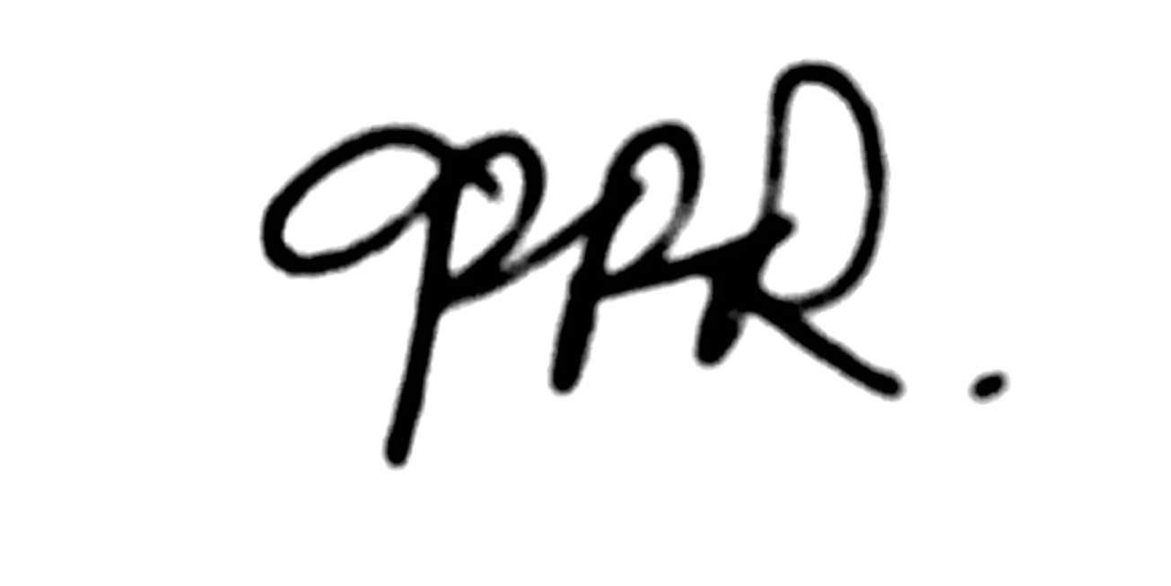
Revisó: Gloria Patricia Perdomo Rangel - Subdirectora para la Industria de Comunicaciones.
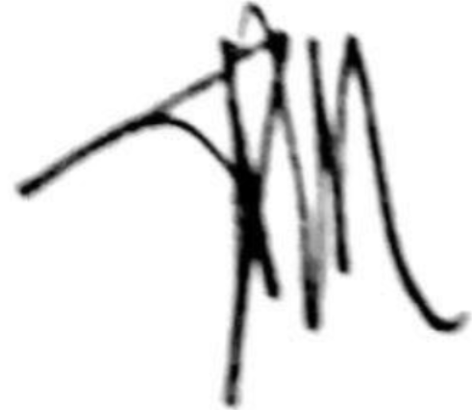
Ana Beatriz Ruiz Eraso - Asesora DICOM.
Talia Mejía Ahcar. Directora de Industria de Comunicaciones.

